**Interactividad: Tipos de mantenimiento industrial**

Por favor diseñar un esquema interactivo como el que se muestra a continuación, en el que se expliquen los diferentes tipos de mantenimiento industrial. Incluir las imágenes con sus respectivas fuentes y títulos.

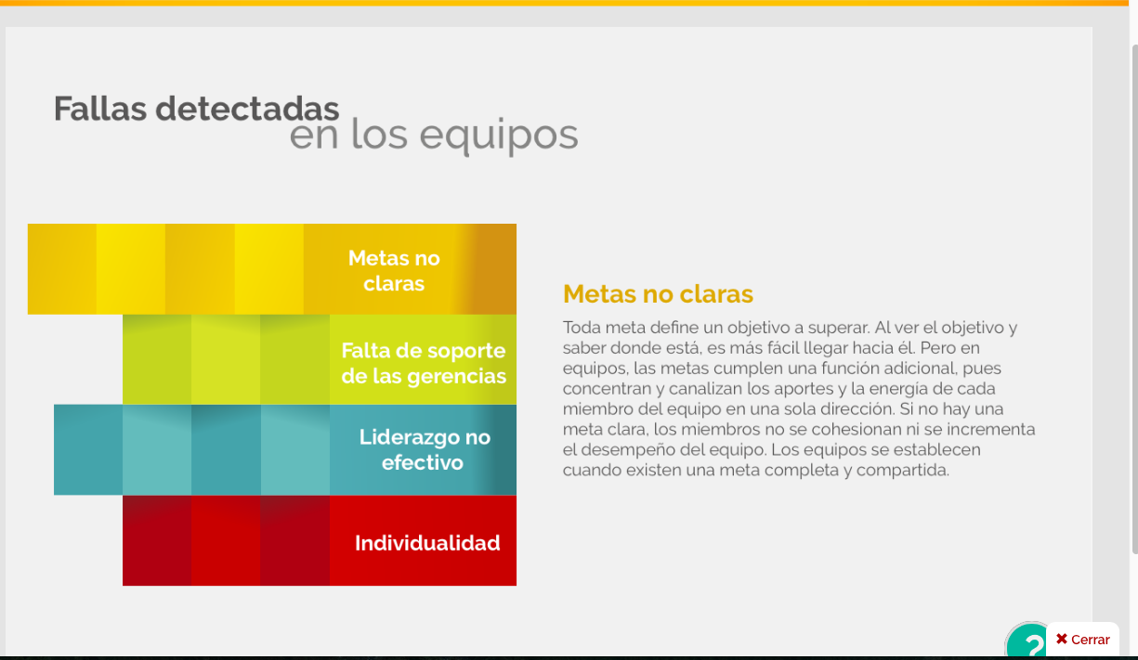

Ref: file:///Volumes/Multimedia_1/Interactividades/Edge/4%20items/pestanas_2/pestana_2.html

Título: Tipos de mantenimiento industrial

Instrucción al estudiante: Para conocer los diferentes tipos de mantenimiento industrial, puedes hacer clic en cada ítem.

Ítems: Mantenimiento preventivo

Mantenimiento correctivo

Mantenimiento predictivo (de este ítem se despliega: Técnicas aplicadas al mantenimiento predictivo, al hacer clic, a su vez se despliega: inspecciones, análisis de vibraciones, análisis de lubricantes, análisis por ultrasonido, termografía, árbol de fallas, análisis AMEF)

### Mantenimiento Productivo Total

Información que se despliega:

**Mantenimiento preventivo.** Siendo el mantenimiento preventivo aquel que procura evitar que los equipos fallen antes de que lleguen a generar paradas de producción o daños mayores, es indispensable que se realice de acuerdo con una programación establecida y con una rigurosidad muy precisa. Un adecuado programa de mantenimiento preventivo ayuda a que los equipos funcionen durante el tiempo que se requieren, garantizando así el cumplimiento de los objetivos de producción.

Dentro de los objetivos de realizar el programa de mantenimiento preventivo se encuentran evitar la repetición de los daños, reducir la gravedad de las averías que puedan presentar los equipos, ya que una intervención oportuna es más apropiada que una reparación a tiempo. Esto hace que se alargue la vida útil del activo y por tanto se reducen los costos totales del mantenimiento. Si se tienen en cuenta las condiciones de higiene y seguridad, se incrementa la calidad de los productos o servicios que se quieren prestar.

Costos en el programa de mantenimiento preventivo

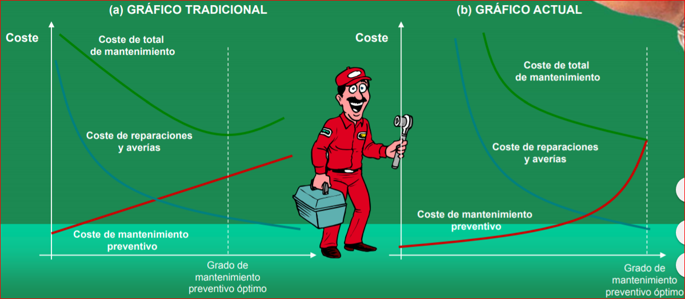

Fuente: Miranda, F. (*s.f*.). Gestión del mantenimiento. Recuperado de [http://merkado.unex.es/operaciones/descargas/EE%20(LE)/Cap%C3%ADtulo%2015%20[Modo%20de%20compatibilidad].pdf](http://merkado.unex.es/operaciones/descargas/EE%20(LE)/Cap%C3%ADtulo%2015%20%5bModo%20de%20compatibilidad%5d.pdf)

Como se puede apreciar en el gráfico anterior, el sistema tradicional muestra unos costos desde el inicio de la vida útil de los equipos y el costo total se incrementa en forma lineal con una pendiente alta, lo cual refleja que los costos siempre están en aumento; mientras que cuando se realiza el mantenimiento preventivo apropiado, los costos se demoran en realizarse y el incremento es menos pronunciado que en el anterior.

Con un buen mantenimiento preventivo, se obtienen experiencias en la determinación de causas de las fallas repetitivas o del tiempo de operación seguro de un equipo, así como en la definición de puntos débiles de instalaciones, máquinas, etc.

Cuando la empresa decide implementar un sistema de Mantenimiento Productivo Total, TPM, los trabajadores son responsables de prevenir las averías en los equipos, pues han sido plenamente capacitados y el entrenamiento recibido les permite detectar las fallas a tiempo. El mantenimiento preventivo facilita al trabajador, detectar esas fallas y corregirlas de manera oportuna (Miranda, F. s.f.).

**Mantenimiento correctivo.** Corresponde al mantenimiento que se aplica para corregir los problemas o defectos que puedan tener las máquinas y equipos. Se realiza cuando existen fallas en los equipos (García, S., 2009).

Este tipo de mantenimiento debe ser realizado por personal técnico especializado y no dejar en manos del operario que carece de experiencia y que por agilizar el proceso, decide hacer la reparación por sí solo y muchas veces sin las herramientas adecuadas.

El mantenimiento correctivo puede ser:

Programado**.** Es aquel en el cual ya se sabe qué es lo que se debe hacer con anticipación, de tal forma que no se pierda tiempo cuando se va a realizar el mantenimiento. Debe ejecutarse justo en el momento que se ha previsto, de tal manera que tanto personal como recursos estén disponibles en ese momento.

No programado**.** Es un mantenimiento donde no existe programación anticipada y por tanto debe hacerse de emergencia, porque el equipo ha fallado y no se puede parar la producción.

Para llevar a cabo este tipo de mantenimiento se recomienda:

* Tener un buen conocimiento del equipo.
* Se puede aplicar a los equipos que no afecten la producción o prestación del servicio.
* No debe ser un equipo crítico.
* Puede ser de emergencia, cuando el equipo deja de funcionar intempestivamente requiera, en la mayoría de los casos, de más personal, o sea planificado desde el primero hasta el último día que dura el mantenimiento.

### **Mantenimiento predictivo.** Se realiza cuando se tiene plena información de ciertas variables que son determinantes en la funcionalidad del equipo, como el consumo de energía, temperatura, etc. y se facilita conocer su funcionamiento.

El mantenimiento predictivo es una técnica que se utiliza para estimar el momento en el cual puede presentarse la falla de un componente de una máquina, de tal forma que dicho componente debe reemplazarse, con base en un plan, justo antes de que falle. (Franco, I., 2013) Para poderlo efectuar se hace necesario el uso de medios técnicos avanzados y conocimientos de física, matemática, química, etc., de tal manera que no se incurra en errores al momento de realizarlo y que puedan causarse daños posteriores en el equipo.

**Técnicas aplicadas al mantenimiento predictivo**:

#### **Inspecciones.** Se trata de revisar en forma detallada mediante el monitoreo cuál es el estado de la máquina; determinar si hay algún problema y qué tan grave es; revisar los valores de condición, que no lleguen a ser peligrosos y puedan deteriorar la máquina; detectar alguna falla y estimar cuánto tiempo se puede trabajar sin que se vuelva catastrófica.

#### **Análisis de vibraciones**. La máquina se coloca en contacto con el equipo que detecta las vibraciones cuando se presenten ciertas fallas. El interés principal para el mantenimiento es identificar las amplitudes predominantes de las vibraciones detectadas en el elemento o máquina, la determinación de las causas de la vibración y, la corrección del problema que ellas representan. Cuando existen vibraciones mecánicas significa que existe un aumento de los esfuerzos y las tensiones, pérdidas de energía, desgaste de materiales y, las más temidas: daños por fatiga de los materiales, además de ruidos molestos en el ambiente laboral, etc. Dentro de estas vibraciones lo más importante es medir la frecuencia, es decir el ciclo vibratorio para completarlo, el desplazamiento y la dirección. Las vibraciones se pueden dar porque existe falta de alineamiento, desequilibrio, falla en los rodamientos o cojinetes, problemas de engranaje y correas de transmisión por falta de lubricación, roces, etc.

#### **Análisis de lubricantes**. Dependiendo de la necesidad, se hace una inspección al aceite de la máquina, revisando la viscosidad, el espesor, suciedad, etc. Puede ser:

* Análisis inicial, cuando los equipos presentan dudas en los estudios de lubricación y permiten correcciones inmediatas.
* Análisis rutinario, especialmente para equipos considerados críticos, para medir el estado del aceite, el nivel de desgaste y contaminación.
* Análisis de emergencia, para detectar si existe contaminación con agua, filtros y sellos defectuosos o uso de productos inadecuados, bien sea en las bombas de extracción, envases para muestras, etc.

#### **Análisis por ultrasonido**. Se trata de estudiar mediante equipos especializados las ondas de sonido de baja frecuencia que no son perceptibles al oído humano. Este ultrasonido puede ser pasivo cuando es producido por mecanismos rotantes, fuga de fluidos, pérdidas de vacío y, sirve para detectar la fricción en máquinas rotativas, fallas y fugas en las válvulas.

#### **Termografía**. Muchos de los problemas y averías en equipos, bien sean mecánicos, eléctricos o de fabricación, están precedidos por cambios de temperatura que se pueden monitorear con sistemas de Termovisión con Infrarrojos. La termografía infrarroja es una técnica que permite medir a distancia y visualizar temperaturas de superficie con precisión. Se hace con cámaras especiales termográficas o de termovisión que pueden estimar la energía con sensores infrarrojos capacitados para calcular las longitudes de onda, a distancia, en tiempo real y sin tener contacto con el objeto, ya que el ojo humano no posee esa capacidad.

Sobre los años ochenta se desarrollaron los sensores de efecto térmico llamados micro bolómetros. Hoy en día, estos sistemas tienen el tamaño de una cámara portátil y pueden ser manejados con una sola mano. Los sensores anteriores utilizaban el efecto térmico de la radiación infrarroja para variar las condiciones eléctricas de una micro resistencia, compuesta por un material semiconductor y, así obtener una señal proporcional a la potencia del infrarrojo recibido. Esta tecnología ya no necesitaba ningún tipo de refrigeración y por tanto se pudo reducir de manera asombrosa el tamaño y el peso de los sistemas termográficos. (Mantenimiento Mundial, s.f.)

Este tipo de análisis se recomienda para instalaciones y líneas eléctricas de alta tensión, transformadores, conexiones, bornes, motores eléctricos, frenos, rodamientos, acoplamiento y embragues mecánicos, hornos, caldera, tratamientos térmicos, etc.

Algunos modelos de cámaras empleadas para el diagnóstico por termografía son las siguientes:

**Cámaras termográficas TH 9260**

El modelo más avanzado de NEC con última tecnología en sensores UFPA

* Resolución: 640x480
* Sensibilidad: 0.06 ºC Refresco de imagen de 30

**Cámaras termográficas TH 7716**

Cámaras termográficas portátil con visor LCD móvil de 3.5". Con matriz *Uncooled Focal Plane Array* de 160 x 120 pixeles.

* Cámara visual
* Función fusión
* Enfoque manual
* Económica

**Cámaras termográficas TS 9260**

Cámaras termográficas para investigación y desarrollo, monitorización de procesos industriales, configuración de salidas de alarma y zonas de vigilancia. Resolución: 640 x 480 pixeles.

**Árbol de fallas.** El Análisis por Árboles de Fallos, AAF, es una técnica deductiva que se centra en un suceso accidental particular «accidente» y proporciona un método para determinar las causas que lo han producido. (García, S., 2009). Para efectuarlo, se descompone sistemáticamente un suceso, en sucesos intermedios hasta llegar los sucesos básicos ligados a fallas en los componentes en factores humanos, errores operativos, etc.

#### **Análisis AMEF**. En algunas partes es conocido como FMEA. Es el análisis a modo y efectos de fallos o FMECA, Análisis de modo de fallos y efectos críticos. Se trata de determinar las formas en que puede fallar un determinado equipo. Consiste en hacer una lista de las posibles causas por las cuales pueden presentarse las fallas, desde cualquier perspectiva, como las condiciones de operación, en el rendimiento o cuando definitivamente falla el mecanismo. Con esa lista se revisa cada uno de los conceptos y se hace una revisión exhaustiva de las posibles causas de la falla, para proceder a darle la solución más conveniente.

Es importante considerar que la productividad de una máquina o equipo aumentará si progresivamente se disminuyen las fallas. Para ello se debe contar en primer lugar, con personal calificado que intervenga en el diagnóstico, estrategias de mantenimiento apropiadas y los recursos necesarios para su solución.

**Mantenimiento Productivo Total**

También se le conoce como el TPM. Se realiza con base en el estudio y producción de alto rendimiento, evitando el desperdicio por aspectos de mala calidad. Consiste en hacer revisión parcial en forma planificada, donde se pueden realizar cambios de piezas, lubricación, reparaciones, antes de que el equipo falle, lo cual debe obedecer a una programación periódica, basada especialmente en las condiciones del fabricante o inclusive el conocimiento del operario de la máquina o, en el histórico de averías que presente. (Ingeniería industrial online, *s.f*.) En este tipo de mantenimiento se busca la producción con cero defectos y se logra la participación no solo del personal de mantenimiento, sino también el de producción, que debe estar plenamente capacitado al respecto.

Los objetivos más importantes de este tipo de mantenimiento son: mejorar la calidad y la productividad, aprovechar el potencial del recurso humano, reducir los gastos de mantenimiento correctivo y de costos operativos.

Pilares del TPM

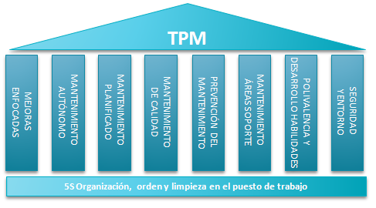

Fuente: CDI. (*s.f.*). TPM: Mantenimiento Productivo Total. Recuperado de <http://www.cdiconsultoria.es/metodo-tpm-mantenimiento-productivo-total-valencia>

Su fundamento está en los ocho pilares del TPM:

* Mejoras enfocadas, haciendo uso de estrategias como el ciclo PHVA (Planear-Hacer-Verificar-Actuar) como modelo transversal de metodología de mejora.
* Mantenimiento autónomo, realizado por los operarios del proceso en actividades como limpieza, inspecciones, lubricación, ajustes menores, etc.
* Mantenimiento planificado, realizando actividades para prevenir y corregir averías en los equipos a través de rutinas diarias, periódicas y llevando un registro actualizado de repuestos, procedimientos y tiempos de reparaciones.
* Mantenimiento de calidad, se ejecuta con herramientas y tecnología adecuada, incluyendo el control de calidad y el uso de instrumentos precisos de medición.
* Educación y entrenamiento con la participación activa de todo el personal, con el desarrollo de personas competentes en términos de equipamiento, gestión y participación, creando una cultura colaborativa.
* Seguridad y medio ambiente, busca generar y mantener un sitio de trabajo seguro y un ambiente agradable.
* Prevención del mantenimiento, tiene como base las condiciones que deben tener equipos e instalaciones para facilitar su mantenibilidad.
* Mantenimiento áreas soporte, incluyendo las áreas que sirvan de apoyo para la realización de un mantenimiento eficaz.